安徽亳蔬农业发展集团有限公司食堂后厨设备采购项目（项目名称）

询
比
文
件

项目编号：BS-CG-2026-005

采购人：安徽亳蔬农业发展集团有限公司
编制日期：2026年 4 月 13 日

目录

第一章 询比公告/邀请书.........................................................1
第二章 供应商须知...................................................................4
第三章 评审办法.....................................................................16
第四章 合同条款及格式.........................................................22
第五章 采购需求.....................................................................23
第六章 响应文件格式.............................................................24

第一章 询比公告

安徽亳蔬农业发展集团有限公司食堂后厨设备采购项目（项目名称）询比公告
安徽亳蔬农业发展集团有限公司食堂后厨设备采购项目（采购项目名称）已具备采购条件，现对该项目进行公开询比。
一、采购项目简介
（一）项目名称：安徽亳蔬农业发展集团有限公司食堂后厨设备采购项目
（二）项目编号：BS-CG-2026-005
（三）采购人：安徽亳蔬农业发展集团有限公司
（四）资金落实情况： 已落实
（五）最高限价（含税）： 180,000.00 元 ，按固定单价报价。报价超出限价或低于成本价的，按无效报价处理；报价应包括为完成本项目采购范围内各阶段工作内容所需的全部费用，中标后不予调整，其他未尽事宜应统一考虑在报价内。不含税价格不因国家税率变化而改变，在合同履行期间，如遇国家税率调整，则价税合计的价格应相应调整，以开具发票的时间为准。
二、采购范围及相关要求
（一）采购范围： 食堂后厨全套设备采购、运输、卸货、安装、调试、验收、质保及售后服务（含灶台、蒸饭车、冰柜、消毒柜、排烟系统、调理设备等）根据现场实际采购设备数量，按照固定单价据实结算。
（二）计划工期：合同签订后 20 日历天内完成供货、安装及调试
（三）建设地点： 安徽亳蔬农业发展集团有限公司指定食堂现场
（四）质量要求： 符合国家及行业现行质量标准，产品全新、合格，提供原厂质保
三、供应商资格要求
（一）具有独立承担民事责任的能力，并在人员、设备、资金等方面具有承担本项目的能力；
（二）业绩要求：2021 年 1 月 1 日至今，供应商具有至少 1 个食堂后厨设备供货及安装类似业绩，提供合同复印件或验收证明等佐证材料，业绩时间认定：类似业绩时间以合同签订时间为准。
注：例如：提供业绩合同等相关资料复印件或扫描件装订入响应文件中。
（三）信用要求：供应商（含分公司，不含子公司）不得存在下列情形之一。
（1）供应商被人民法院列入失信被执行人的；
（2）供应商被市场监督管理部门列入企业经营异常名录的；
（3）供应商被税务部门列入重大税收违法案件当事人名单的；
（4）供应商在以往承接亳州交通投资控股集团有限公司及下属企业项目过程中被记入“黑名单”。
（四）本次不接受联合体。
四、询比文件的获取
凡有意参加者，请于响应文件递交截止时间前到亳州交通投资控股集团有限公司官网（www.bzjkjt.com）、自行下载电子采购文件及其他附件。
五、响应文件的递交与开启
（一）开启时间（响应文件递交的截止时间）： 2026 年 4 月 28 日 9 时 00 分（北京时间）；
（二）响应文件递交地点：安徽省亳州市高新技术产业开发区神农大道与酒城大道交叉口西北高铁南站金融商务中心2号楼4楼会议室；
（三）响应文件应由供应商的法定代表人（单位负责人）或其授权的代理人递交（允许邮寄的采购项目除外），逾期送达的、未送达指定地点的或者不按照询比文件要求密封的响应文件，采购人将予以拒收。
（四）本次采购活动不允许供应商以邮寄方式递交响应文件。
六、响应担保
本项目响应保证金： 5000元 （人民币），缴纳方式详见询比文件。
七、联系方式
采 购 人： 安徽亳蔬农业发展集团有限公司
地 址： 安徽省亳州市高新技术产业开发区神农大道与酒城大道交叉口西北高铁南站金融商务中心2号楼4楼会议室
联 系 人： 王经理
电 话： 17755998868

安徽亳蔬农业发展集团有限公司
2026 年 4 月18日

第二章 供应商须知

供应商须知前附表

条款号 | 名 称 | 编 列 内 容
1 | 采购方式 | 询比采购
2 | 供应商资格要求 | 详见询比公告/询比邀请书。
3 | 采购人 | 详见询比公告/询比邀请书。
4 | 项目名称 | 详见询比公告/询比邀请书。
5 | 供应商资格要求 | 详见询比公告/询比邀请书。
6 | 踏勘现场 | 不组织，自行踏勘现场  组织
7 | 分包 | 不允许  允许，分包要求：
8 | 构成询比文件的其他材料 | 采购人发出的澄清、修改及补充文件等。
9 | 供应商提出问题的截止时间 | 2026 年 4 月 23 日前，供应商应仔细阅读和检查询比文件的全部内容。如发现缺页或附件不全，应及时向采购人提出，以便补齐。供应商如对询比文件有任何疑问，应及时与采购人联系，递交纸质材料，要求采购人对询比文件予以澄清。否则，供应商无权再因询比文件等与本次询比活动有关的资料而提出质疑、投诉。
10 | 采购人澄清的时间 | 响应文件开启截止时间前。
11 | 供应商确认收到询比文件澄清时间 | 采购人 / 采购平台发出即视为确认收到。
12 | 构成响应文件的其他材料 | 供应商的书面澄清、说明和补正（但不得改变响应文件的实质性内容）。
13 | 增值税税金的计算方法 | 响应报价应包括国家规定的增值税税金，增值税税金按一般计税方法计算。
14 | 最高限价或其计算方法 | 详见第一章询比公告/邀请书。
15 | 响应文件有效期 | 响应文件递交截止之日起90天
16 | 响应保证金 | 是否要求递交响应保证金  不需要 需 要☑  响应保证金的形式：银行汇款或转账  响应保证金的金额： 5000元  收取响应保证金的账号信息：  开户名称：安徽亳蔬农业发展集团有限公司  开户银行：亳州药都农村商业银行股份有限公司上善名郡支行  银行账号：20050558061366600000056  提示：汇款时注意“亳（音bó）州”二字，请勿打错成“毫（háo）州”。  其他要求：  响应保证金必须在响应文件递交截止时间前，由供应商在中华人民共和国境内注册经营的银行基本账户汇入到指定银行账号，确保银行记录可查询，转账或电汇时须在附言处备注“BS-CG-2026-005保证金”，否则，责任自负。  响应保证金以到账时间为准，未按时汇入或非供应商基本账户汇出或收款银行账号错误无法判定保证金对应关系的，保证金无效；现金存入或以其他方式存入（转入）的视为无效。  响应保证金的退还（本金无息）：  （1）询比不成功（或开启现场拒收响应文件）的，10个工作日内直接退还至该供应商汇出账户。  （2）成交候选人公示期满且确定成交人后，未成交人的响应保证金在10个工作日内直接退还至该供应商汇出账户。
17 | 签字或盖章要求 | （1）盖章：除另有规定外，响应文件封面、封套封口处及文件中规定盖章处均须加盖供应商公章（鲜章），不得使用其他如带有“专用章”“合同章”“财务章”“业务章”、下属单位或分支机构印章代替，否则其响应无效；  （2）签字：除文件另有规定外，均应为手写签字，否则其响应无效。
18 | 响应文件副本份数 | 响应文件份数：正本1份、副本2份  是否要求述标： 不要求 要求  是否要求提交电子版文件：不要求 要求  其他要求：  （1）所有正本与副本封装在一个密封袋中，且在响应文件封面标明“正本”或“副本”的字样；  （2）响应文件应按要求密封，密封袋封口加盖供应商单位印章；  （3）响应文件须采用胶粘方式装订，装订应牢固、不易拆散和换页，不得采用活页装订。
19 | 封套上应载明的信息 | 开启地址：安徽省亳州市高新区神农大道与酒城大道交叉口西北高铁南站金融商务中心 2 号楼 4 楼会议室  采购人：安徽亳蔬农业发展集团有限公司  食堂后厨设备采购 （项目名称）响应文件  项目编号：BS-CG-2026-005  在 2026 年 4 月 28 日 9 时 00 分前不得开启
20 | 是否退还响应文件 | 不退还
21 | 响应文件开启时间和地点 | 开启时间：同响应文件递交截止时间  开启地点：同递交响应文件地点
22 | 开启程序 | 密封情况检查：由供应商代表或采购平台工作人员检查确认。  开启顺序：按签到正顺序开启。
23 | 供应商不足3家时，是否转换采购方式 | 不转换 转换
24 | 评审委员会 | 构成：3人以上单数（含3人）。  组建：按有关规定组建。
25 | 是否授权询价小组确定成交供应商 | 否，推荐的成交候选人数：1-3名。
26 | 成交候选人公示媒介及期限 | 公示媒介：亳州交通投资控股集团有限公司官网（www.bzjkjt.com）。  公示期限：不少于3日
27 | 成交结果异议提出时间 | 成交结果公示期内提出
28 | 异议渠道 | 联系人： 安徽亳蔬农业发展集团有限公司 崔工  联系方式： 0558-5190035  地址： 安徽省亳州市高新区神农大道与酒城大道交叉口西北高铁南站金融商务中心 2 号楼 4 楼  其他： 供应商或其他利害关系人应按照询比文件规定的程序提出异议，否则视为无效异议，不予受理。
29 | 履约担保 | 是否要求成交人提交履约保证金：  不要求  要求  采购人银行账户：  开户名称：安徽亳蔬农业发展集团有限公司  开户银行：亳州药都农村商业银行股份有限公司上善名郡支行  银行账号：20050558061366600000056  履约担保的形式：成交后，响应保证金自动转为履约保证金，履约保证金不足部分由成交人在收到成交通知书后10日内从其基本账户开户行银行汇款。  履约担保的金额： 成交金额的3%  履约保证金的退还：无违约行为发生或违约行为已处理的情况下，工程验收合格后退还全部履约保证金（本金无息）。
30 | 需要补充的其他内容
31 | 电子询比采购 | 否
32 | 解释权 | 构成本询比文件的各个组成文件应互为解释，互为说明；如有不明确或不一致，构成合同文件组成内容的，以合同文件约定内容为准，且以专用合同条款约定的合同文件优先顺序解释；除询比文件中有特别规定外，仅适用于询比阶段的规定，按询比公告/邀请书、供应商须知、评审办法、响应文件格式的先后顺序解释；同一组成文件中就同一事项的规定或约定不一致的，以编排顺序在后者为准；同一组成文件不同版本之间有不一致的，以形成时间在后者为准。按本款前述规定仍不能形成结论的，由采购人负责解释。
…… | ……
说明：

一、说明

1.合格供应商
1.1凡来自中华人民共和国或是与中华人民共和国有正常贸易往来的国家或地区的获得一般纳税人的法人均为合格供应商。
1.2 供应商之间如果存在下列情形之一的，不得同时参加本次询比活动：
（1）与采购人存在利害关系且可能影响询比公正性；
（2）与本询比项目的其他供应商为同一个法定代表人（单位负责人）；
（3）与本询比项目的其他供应商存在控股、管理关系；
（4）为本询比项目的采购平台；
（5）被责令停产停业、暂扣或者吊销许可证、暂扣或者吊销执照；
（6）进入清算程序，或被宣告破产，或其他丧失履约能力的情形；
（7）法律法规或供应商须知前附表及询比公告/邀请书规定的其他情形。

2.费用承担
供应商应承担所有与准备和参加本次询比采购活动有关的费用。无论结果如何，或项目因故取消，采购人和采购平台对上述费用不承担任何责任和义务。

3.保密
参与询比活动的各方应对询比文件和响应文件中的商业和技术等秘密保密，违者应对由此造成的后果承担法律责任。

4.语言文字
询比响应文件使用的语言文字为中文。专用术语使用外文的，应附有中文注释。

二、询比文件

5.询比文件的组成
供应商应检查询比文件中所有的须知、格式、条款、技术规格和其他资料。如果供应商没有按照询比文件的要求提交全部资料，或者提交的资料没有对询比文件在各方面作出实质性响应，可能导致其响应被拒绝，该风险由供应商承担。

6.询比文件的澄清
6.1供应商要求对询比文件进行澄清的，应以书面或扫描电邮方式通知采购人/采购平台。对前附表规定的时间以前收到的对询比文件的澄清要求，采购人/采购平台予以答复。供应商应当在响应截止时间之前自行查看，如有遗漏，供应商自行承担责任。
6.2供应商要求对询比文件的澄清必须在供应商须知前附表规定的时间内提出。采购人/采购平台有权不接收逾期提出的异议。

7.询比文件的修改
7.1采购人或采购平台可以因任何原因，在响应文件递交截止期前对询比文件进行修改，并通知所有获取询比文件的供应商。
7.2询比文件的修改内容将作为询比文件的组成部分，对供应商具有同样约束力。当询比文件的答疑、澄清、变更、通知或补充等在同一内容的表述上不一致时以最后发出的书面文件为准。供应商应主动查询。采购人/采购平台不承担供应商未及时关注相关信息引发的相关责任。
7.3询比文件的修改应考虑给予供应商合理的时间制作相应的响应文件。采购人/采购平台可酌情延长响应文件递交截止日期，并通知询比文件获取人。

三、响应文件

8.响应文件的构成
8.1响应文件的构成：供应商应按照响应文件格式的要求装订并连续编写页码，认真按照格式填写全部内容。
注：响应文件如未按照本条要求提供相应材料可能导致其响应被否决。
8.2如供应商无详细说明对询比文件的商务和技术不响应或者没有填写商务技术偏离表，则视为供应商默认响应询比文件的商务和技术全部要求。
8.3所提供的全部文件应是真实的、可靠的、在有效期内的。如经审查有行为的，视其响应无效并不予退还响应担保。
8.4不接受电话、传真等形式的响应，响应文件不退回。

9.响应价格
9.1响应报价为签订合同总价，如分项报价中存在缺漏项，则视为缺漏项价格已包含在其他分项报价之中。供应商不接受此种修正，评审委员会有权否决其响应（免费赠送部分除外）。
9.2供应商应按照询比文件规定的商务、合同和技术责任进行报价。如响应作出商务和技术的偏离，应在相应偏离表中列出，并提供由于偏离所引起的价格差异。不提供商务和技术偏离表的，视为全部满足本询比文件的要求。
9.3供应商所报的价格在合同执行过程中是固定的，不得以任何理由予以变更。
9.4最低报价不能作为成交的保证。

10.响应担保
10.1 供应商应按照询比文件的相关规定提交响应担保，并作为其响应文件的组成部分。
10.2 供应商以现金方式提交响应担保的，须从供应商本单位账户汇出，不接受其他单位或个人代缴的响应担保。
10.3 未按照询比文件的规定提交响应担保的，其响应将被否决。
10.4供应商以现金方式提交的响应担保将一律按电汇或转账方式退还至供应商单位账户，不退至个人，不退纸币。
10.5下列任何情况发生时，响应保证金将不予退还：
（1）供应商在响应有效期内撤销其响应；
（2）成交人未能在规定的时间内签署合同；
（3）未能在规定的时间内提供履约担保；
（4）供应商在响应文件中提供虚假材料或有串标、围标等恶意行为的；
（5）法律法规规定的其他不予退还的情形。

四、响应文件的提交

11.响应文件的密封和标识
11.1响应文件正本和所有的副本须密封装在包装中。若项目分包，供应商参加多个包号响应的，响应文件按包号分别密封和标示。
11.2如果包装未按规定标记并密封，采购人或采购平台将不承担错放或提前启封的责任。

12.提交响应文件的截止日期
12.1响应文件应于规定的响应文件递交截止日期之前送达规定的地点。
12.2采购人和采购平台可以依照法律规定延长响应文件递交截止期。在此情况下采购平台和供应商受响应截止期制约的所有权利和义务均应延长至新的截止日期。
12.3采购人和采购平台将拒绝并退回在响应文件递交截止期后收到的任何响应文件。

13.响应文件的修改与撤回
13.1供应商在提交响应文件后，可以修改或撤回其响应文件，但这种修改和撤回，必须在规定的响应文件递交截止时间前，并以书面形式通知采购平台。在响应文件递交截止时间后，供应商不得再要求修改或撤销其响应文件。
13.2从响应文件递交截止期至响应文件有效期结束为止，供应商不得撤销其响应文件，否则将不予退还其响应担保。

五、开启

14.开启（或开启响应文件）时间和地点
14.1采购平台在供应商须知前附表规定的时间和地点公开开启。出席开启仪式的供应商的授权代表携带身份证明，签名报到以证明其出席。在评审结束前，未得到采购人或采购平台的允许，供应商授权代表原则上不得离开开启现场。
14.2在开启时，采购平台宣读供应商名称、响应价格，以及采购平台认为合适的其他内容。开启结束后，所有被开封唱标的响应文件，均提交评审委员会评审。

15.开启程序
15.1评审由依照有关规定组建的评审委员会负责。评审委员会将按照询比文件确定的方法进行评审。在详细评审之前，评审委员会将判定每个响应文件是否完整以及是否实质性响应了询比文件的要求。
15.2评审委员会成员有下列情形之一的，应当回避：
（1）供应商或供应商主要负责人的近亲属；
（2）与供应商有经济利益关系，可能影响对响应公正评审的；
（3）曾因在询比、评审以及其他与招标响应有关活动中从事违法行为而受过行政处罚或刑事处罚的；
（4）与供应商有其他利害关系。
15.3评审过程中，评审委员会成员有回避事由、擅离职守或者因健康等原因不能继续评审的，采购人有权更换。被更换的评审委员会成员作出的评审结论无效，更换后的评审委员会成员重新进行评审。
15.4评审委员会对响应文件响应性的判定基于响应文件本身的内容，而不寻求外部的证据，无论何种原因，即使供应商开启时携带了材料的原件，但在响应文件中未提供与之内容完全一致的复制件的，评审委员会可视为其未提供。
15.5如果响应没有实质性响应询比文件的要求，其响应将被否决。供应商不得通过修正或撤销不符合要求的偏离或保留从而使其响应成为实质性响应的响应。如现有下列情形之一的，其响应将被否决：
（1）供应商未提交响应担保或提交的担保不符合询比文件要求的：
（2）资格和资质证明文件不全的或不满足询比文件的资格要求的：
（3）响应有效期不足的；
（4）响应文件商务和技术条款有重大偏离的；
（5）未提供询比文件要求的相关评审材料或格式文件造成重大影响无法审查的；
（6）响应文件提供虚假材料的；
（7）响应文件附有采购人不能接受的条件的；
（8）评审委员会发现供应商的报价明显低于其他报价，而供应商不能合理说明或者不能提供相关证明材料，由评审委员会认定该供应商以影响履约的异常价格进行报价竞标的；
（9）不符合询比文件中规定的其他实质性要求的；
（10）在评审过程中，评审委员会发现供应商以他人的名义响应、串通响应、以行贿手段谋取中标或者以其他弄虚作假方式响应的；
（11）法律法规规定的其他否决响应的情形。
15.6评审委员会只对在初审中确定为实质性响应的响应文件进行进一步的详细评审。
15.7出现下列情况之一时，评审委员会有权宣布废标：
（1）有效供应商数量不足，导致本次询比缺乏竞争的；
（2）出现影响采购公正的违法、违规行为的；
（3）供应商的报价均超过了采购预算，采购人不能支付的；
（4）因重大变故，采购任务取消的；
（5）评委评审后一致认定应予废标的。
15.8询比文件中如明确标明需要携带各项资质证书、获奖证书、证明文件、合同成交通知书等材料原件以备评审委员会查验的，供应商须将相关原件单独用一个密封袋封装，注明“原件”和“供应商全称”字样并列明清单备查。相关原件返还时，供应商应当场清点，事后提出相关异议的，概不受理。

16.响应文件的澄清
16.1对于响应文件中含义不明确、同类问题表述不一致或者有明显文字和计算错误的内容，评审委员会应当以书面形式要求供应商作出必要的澄清、说明或者补正。
16.2供应商的澄清、说明或者补正应当采用书面形式，并加盖公章或者由法定代表人（单位负责人）或其授权的代表签字。供应商的澄清、说明或者补正不得超出响应文件的范围或者改变响应文件的实质性内容

17.响应文件的详细评审
17.1在初步评审中，若评审委员会成员对同一供应商的评审结论不一致的，按照少数服从多数原则确定最终初步评审结论。评审委员会只对通过初步评审的响应文件进行详细评审。
17.2供应商响应报价修正。由评审委员会根据询比文件的要求，以询比文件规定的询比范围为基准，对各供应商的报价内容和范围进行核定，以确定其报价总价的合理性和有效性，并调整到同一可比基准。检查和评审承诺服务范围完整性，供应商缺报、漏报项的，将以其他供应商所报该项目的最高价增加该供应商的评审价。该评审价仅为评审比较之用，供应商的响应价仍然不变。若供应商提供了超过询比文件要求的功能、部件或服务，不予核减。评审后的报价总价作为价格评审的依据。
17.3响应文件报价出现前后不一致的，除供应商须知前附表另有规定外，按照下列规定修正：
（1）响应文件中报价表内容与响应文件中相应内容不一致的，以报价表为准；
（2）大写金额和小写金额不一致的，以大写金额为准；
（3）单价金额小数点或者百分比有明显错位的，以报价表的总价为准，并修改单价；
（4）总价金额与按单价汇总金额不一致的，以单价金额计算结果为准。
同时出现两种以上不一致的，按照有利于非过错方的公平公正原则进行修正，修正后的报价经供应商确认后产生约束力，供应商不确认的，其响应将被否决。
17.4供应商不足3家处理预案。
响应文件提交截止时间后供应商不足3家的，采购人可以因竞争性不足宣布流标，或在征得现场供应商同意下转为其他采购方式。

18.与采购人和采购平台的接触
18.1除按评审委员会要求的澄清外，从开启到签署合同期间，供应商不得就与其响应有关的任何事项与采购平台、采购人和评审委员会联系。
18.2供应商试图对采购平台、采购人和评审委员会的评审、确定成交人或签署合同的决定进行影响，都可能导致废标。
18.3 异议
18.3.1如对询比文件内容有异议，请在《供应商须知》前附表规定的时间前提出。采购人及代理机构有权不接受逾期提出的异议。
18.3.2对开启环节有异议的，供应商须在开评审现场提出。相关环节结束后，采购人及采购平台将不接收对该环节提出的异议。
18.3.3各供应商的各项评审内容、分项得分和总分均属于需保密的评审过程内容，采购人和采购平台无义务向各供应商公布。
18.3.4供应商认为成交结果使自己的合法权益受到损害的，可以在公示期内，由供应商授权代表或法定代表人（单位负责人）附身份证明材料，以书面形式向采购人或采购平台在规定的异议期内提出异议，逾期不予受理。
18.3.5 异议函内容应包括异议的详细理由和依据，并提供有关证明资料。
18.3.6有以下情形之一的，视为无效异议：
（1）未按规定时间或规定方式提交异议的；
（2）异议内容含糊不清、没有提供详细理由和依据，无法进行核查的；
（3）其他不符合异议程序和有关规定的。
18.3.7异议人有下列情形之一的，属于虚假、恶意异议，采购人和采购平台将驳回异议，将其列入不良行为记录名单，限制或拒绝其参加采购人和采购平台组织的采购活动，并视情况上报采购人采购主管部门或单位（包括采购人内部主管采购的部门、采购人的上级单位或主管采购的其他机构）：
（1）一年内三次及以上异议均查无实据的；
（2）捏造事实、提供虚假投诉材料或提供以非法手段取得的证明材料异议的；
（3）其他经认定属于虚假、恶意投诉的行为。

六、成交人确定

19.审查确认
19.1成交候选人的经营、财务状况发生较大变化或者存在违法行为，采购人认为可能影响其履约能力的，应当在发出成交通知书前由原评审委员会按照询比文件规定的标准和方法审查确认。
19.2如审查第一成交候选人不符合成交条件，采购人有权取消其成交资格，重新组织询比活动或者委托评审委员会按照排名依次审查确认其他成交候选人。

20.确定成交人的标准
评审委员会将根据询比文件确定的评分办法及评审标准对所有响应文件进行相同程序的评审和比较，并根据评审结果推荐1~3名成交候选人，且标明排序。

21.采购人的权利
采购人在中标通知发出之前的任何时候，有取消本次询比或宣布响应无效或拒绝所有响应的权利，对因此而受影响的供应商不承担任何责任，也没有义务向受影响的供应商解释采取这一行动的理由并不承担任何赔偿费用。

22.成交通知书
在响应有效期满之前，采购人向成交人发出成交通知书。成交通知书将构成合同的一部分。

七、合同的签署

23.合同的签署
23.1成交人应按法律法规及询比文件规定的时间与采购人签订合同。
23.2采购双方必须严格按照询比文件、响应文件及有关承诺签订采购合同，不得擅自变更。合同的标的、价款、质量、履行期限等主要条款应当与询比文件和成交人的响应文件的内容一致，采购人和成交人不得再行订立背离合同实质性内容的其他协议。对任何因双方擅自变更合同实质性内容引起的问题，由双方通过其他法律途径解决，采购平台对此不承担责任，合同风险由双方自行承担。

24.履约担保
24.1成交人须按照供应商须知前附表中的规定提交履约担保。
24.2采购人与成交人签订书面合同后，采购平台将通知所有未中标的供应商，并退还其响应担保。
24.3如果成交人没有遵守本章 23.1、24.1的规定，或出现法律法规规定的其他不符合成交条件的情形的，采购人有权取消其成交资格、不予退还其提交的响应担保。在此情况下，采购人可以确定下一个综合排名最高的供应商为成交人并授予其合同，或重新采购。

25.解释权
本询比文件的最终解释权归采购人所有。

第三章 评审办法

本次评审采用最低评审价法，根据项目询比文件要求，实行初审和复审。

评审程序：
（一）项目开启结束后，评审委员会应当对供应商进行资格性和符合性审查，对出现不符合下列情形之一时，作无效响应处理。
《资格性和符合性审查表》如下：
条款号 | 评审因素 | 评审标准
1 | 营业执照 | 提供合法有效的“多证合一”证件
2 | 资质证书 | 符合询比文件要求
3 | 业绩要求 | 符合询比文件要求
4 | 人员要求 | 符合询比文件要求
5 | 其他资格要求 | 符合询比文件中供应商其他资格要求，如信用要求、联合体等。
6 | 报价函 | 符合询比文件要求（格式附后）
7 | 法定代表人身份证明书或授权委托书 | 符合询比文件要求（格式附后），若法定代表人本人参与，不需提供授权委托书；若被授权人（代理人）参与，须同时提供法定代表人身份证明。
8 | 响应保证金 | 符合询比文件要求（格式附后）
9 | 承诺书 | 符合询比文件要求（格式附后）
10 | 响应文件其他内容 | 响应询比文件的实质性要求，包括报价、服务时间、质量标准、方案、质保期及售后服务措施等
注：1.资格性检查和符合性检查的相关证照、证明、证书、证件、合同等，原件的扫描件编入响应文件，原件成交后由采购人核验。
2.供应商应按照询比文件要求进行签字或盖章，否则评审委员会应按无效响应处理，具体要求详见供应商须知前附表17。

（二）
1. 评审方法（最低评审价法）
本次评审采用最低评审价法。评标委员会对满足询比文件实质要求的响应文件，按照报价（不含税价）由低到高的顺序推荐成交候选人，或根据采购人授权直接确定成交人，但报价（不含税价）低于其成本的除外。报价也相等的，由采购人或其授权的评审委员会自行确定。
2. 评审程序
2.1评审时，应当遵循下列工作程序：
2.1.1资格性检查。依据法律法规和询比文件的规定，对响应文件中的资格证明、响应保证金等进行审查，以确定供应商是否具备资格。
2.1.2符合性检查。依据询比文件的规定，从响应文件的有效性、完整性和对询比文件的响应程度进行审查，以确定是否对询比文件的实质性要求作出响应。
2.2澄清有关问题。对响应文件中含义不明确、同类问题表述不一致或者有明显文字和计算错误的内容，评审委员会可以书面形式要求供应商作出必要的澄清、说明或者纠正。供应商的澄清、说明或者补正应当采用书面形式，由其授权的代表签字，并不得超出响应文件的范围或者改变响应文件的实质性内容。
2.3 供应商有以下情形之一的，评审委员会应当认定其响应无效：
（1）不符合资格性和符合性审查规定的任何一种情形的；
（2）相互串通或弄虚作假或有其他违法行为的；
（3）不按评审委员会要求澄清、说明或补正的。
2.4报价有算术错误的，评审委员会按以下原则对报价进行修正，修正的价格经供应商书面确认后具有约束力。供应商不接受修正价格的，评审委员会应当认定其响应无效。
（1）响应文件中的大写金额与小写金额不一致的，以大写金额为准；
（2）总价金额与依据单价计算出的结果不一致的，以单价金额为准修正总价，但单价金额小数点有明显错误的除外。
2.5评审委员会发现供应商的报价明显低于其他报价，使得其报价可能低于其个别成本的，应当要求供应商作出书面说明并提供相应的证明材料。供应商不能合理说明或者不能提供相应证明材料的，评审委员会应当认定该供应商以低于成本报价竞标，其响应文件将被视为无效。
3响应文件的澄清和补正
3.1 在评审过程中，评审委员会可以书面形式要求供应商对所提交响应文件中不明确的内容进行书面澄清或说明，或者对细微偏差进行补正。评审委员会不接受供应商主动提出的澄清、说明或补正。
3.2 澄清、说明和补正不得改变响应文件的实质性内容。供应商的书面澄清、说明和补正属于响应文件的组成部分。
3.3 评审委员会对供应商提交的澄清、说明或补正有疑问的，可以要求供应商进一步澄清、说明或补正，直至满足评审委员会的要求。
4 特殊情况处理
经评审，有效供应商不足3家的，应当对响应文件是否明显缺乏竞争和是否需要否决全部响应文件进行充分论证，并在评审报告中记载论证过程和结果。并按以下情形处理：
（1）响应文件明显缺乏竞争性的（有效供应商为2家及以下，且报价均明显高于市场价或采购人预期的），评审委员会可以否决全部响应文件。
（2）响应文件具有竞争性的（当有效供应商为2家及以下，且报价没有明显高于市场价或采购人预期的），可以继续评审。
5 评审结果
5.1 除第二章“供应商须知”前附表授权直接确定成交人外，评审委员会按照本询比文件的规定推荐成交候选人。
5.2 评审委员会完成评审后，应当向采购人提交书面评审报告。
6 转换采购方式评审程序
6.1参照谈判采购方式评审（适用于报名单位仅有2家的情况）
6.1.1谈判程序
（1）评审委员会应按照供应商递交响应文件的顺序或评审委员会抽签确定的顺序与通过初步评审的供应商逐一进行谈判。评审委员会可以根据谈判情况决定谈判轮次，并给予所有参加谈判的供应商平等的谈判机会。在谈判过程中，评审委员会可根据谈判情况修改和补充采购文件中的相关内容，但不得改变评审标准或可能影响初步评审结果的内容。
（2）供应商的法定代表人（单位负责人）或其授权的代理人应参加谈判。供应商的法定代表人（单位负责人）或其授权的代理人在谈判中作出的承诺构成响应文件的组成部分。
（3）谈判结束后，评审委员会将要求所有参加谈判的供应商在规定时间内递交最终报价。最终报价应由供应商的法定代表人（单位负责人）或其授权的代理人签字或加盖单位公章。最终报价是供应商响应文件的组成部分。
6.1.2详细评审。
评审委员会将按本章第2条评审程序规定对响应文件及其最终报价进行详细评审。采用综合评分法的，评审委员会有权对本章规定的评审基准价和报价评分标准进行调整，但评审委员会应在谈判开始前向供应商公布，未公布的，视为评审基准价和报价评分标准不作调整；详细评审标准中除报价评审标准外的其他评审标准不作调整。
通过谈判后，评审委员会认为所有供应商的最终报价不合理的，应向采购人提出终止采购建议。
（4）编写评审报告。
评审委员会按本章第5款规定推荐候选成交供应商或按本章第 6.1.2规定提出终止采购建议，并向采购人提交书面评审报告。
6.2.参照直接采购方式评审（适用于报名单位仅有1家的情况）
（1）协商程序。
评审委员会所有成员集中与供应商进行协商，供应商的法定代表人（单位负责人）或其授权的代理人应参加协商。在协商过程中，评审委员会可根据协商情况修改和补充采购文件中的相关内容，但不得改变可能影响初步评审结果的内容。供应商的法定代表人（单位负责人）或其授权的代理人在协商中作出的承诺构成响应文件的组成部分。
（2）详细评审。
评审委员会可以通过对采购成本、供应能力、风险管控、采购目标等的分析，对供应商拟提供标的的技术、商务进行综合评价。
（3）编写评审报告。
评审委员会根据预期的谈判目标综合谈判纪要编写协商报告，推荐候选成交供应商或提出协商终止建议。
第四章 合同条款及格式

合同条款前附表
序号 | 条款名称 | 编列内容
1 | 付款人 | 安徽亳蔬农业发展集团有限公司
2 | 付款方式 | 1. 设备到场验收合格付70%；  2. 安装调试整体验收合格付27%；  3.余款 3% 作为质保金，质保期满无质量问题无息退还 注：采购人付款前，成交人应按照国家税收有关规定开具等额增值税专用发票，否则采购人有权暂停付款。
3 | 质保期 | 自采购人验收合格之日起算1年
4 | 工期 | 合同签订后 20 日内完成供货、安装、调试
5 | 履约担保 | 响应保证金自动转为履约保证金

说明：合同具体条款由采购人在成交人在不违背询比文件内容和响应文件承诺的条件下友好协商签订。

第五章 采购需求

1、采购内容：食堂后厨全套设备，含灶台、蒸饭车、冰柜、消毒柜、排烟系统、调理设备等；
2、技术要求：全新、合格、符合国家 / 行业安全卫生环保标准，排烟系统达标；
3、服务要求：含运输、卸货、安装、调试、验收、1 年原厂质保、质保期内免费维修更换非人为损坏部件；
4、工期：合同签订后 20 日历天内交付使用；
5、无指定品牌，满足使用需求即可。

第六章 响应文件格式

（项目名称）

响
应
文
件

项目编号：

供应商名称： （盖章）
法定代表人或其委托代理人： （签字或盖章）

年 月 日

目 录

序号 | 资料名称 | 页码范围
一 | 报价函
二 | 法定代表人身份证明/授权委托书
三 | 联合体协议书
四 | 响应保证金
五 | 商务和技术偏差表
六 | 报价表
七 | 承诺函
八 | 资格审查资料
九 | 响应方案
十 | 其他资料

一、报价函
（采购人名称）：
1.我方已仔细研究了 （项目名称） （项目编号： ）项目询比文件的全部内容，愿意以人民币（大写） （¥ ）的总报价（其中，增值税税率为 ），服务期限： 日历天，按合同约定完成本项目全部工作。
2．我方同意接受询比文件中响应文件有效期的相关规定。
3．如我方成交，我方承诺：
（1）在收到成交通知书后，在成交通知书规定的期限内与你方签订合同；
（2）在签订合同时不向你方提出附加条件；
（3）按照采购文件要求递交履约保证金；
（4）在合同约定的期限内完成合同规定的全部义务。
4.我方愿意提供可能另外要求的、与本次询比有关的文件资料，并保证我方已提供和将要提供的文件是真实的、准确的。
5.我方提供的此项目所有证件的扫描件与原件相符，是真实、合法、有效的，提供的综合业绩资料是真实的。如发现虚假证件或虚假陈述，我方愿承担与此相关的一切法律后果。
6．我方完全理解不一定将合同授予最低报价的供应商。
7. （其他补充说明）。

供应商： （盖单位章）
法定代表人或其委托代理人： （签字或盖章）
地址：
电话：
邮政编码：
年 月 日

二、法定代表人身份证明

供应商名称：
姓名： 性别： 年龄： 职务：
系 （供应商名称）的法定代表人。
特此证明。

附：法定代表人身份证复印件。

注：本身份证明需由供应商加盖单位公章。

供应商： （盖单位章）

年 月 日

二、授权委托书
（适用于有委托代理人的情况）

本人 （姓名）系 （供应商名称）的法定代表人，现委托 （姓名）为我方代理人。代理人根据授权，以我方名义签署、澄清确认、递交、撤回、修改询比项目响应文件、签订合同和处理有关事宜，其法律后果由我方承担。
委托期限： 。
代理人无转委托权。
附：法定代表人身份证复印件及委托代理人身份证复印件

注：本授权委托书需由供应商加盖单位公章并由其法定代表人和委托代理人签字。

供 应 商： （盖单位章）
法定代表人： （签字或盖章）
身份证号码：
委托代理人： （签字或盖章）
身份证号码：

年 月 日

三、联合体协议书
（适用于供应商组成联合体的情况）

（所有成员单位名称）自愿组成 （联合体名称）联合体，共同参加 （项目名称）采购活动。现就联合体事宜订立如下协议。
1、 （某成员单位名称）为 （联合体名称）牵头人。
2、联合体各成员授权牵头人代表联合体参加询比采购活动，签署文件，递交和接 收相关的资料、信息及指示，进行合同谈判活动，负责合同实施阶段的组织和协调工作，以及处理与本采购项目有关的 一切事宜。
3、联合体牵头人在本项目中签署的一切文件和处理的一切事宜，联合体各成员均 予以承认。联合体各成员将严格按照采购文件、响应文件和合同的要求全面履行义务， 并向采购人承担连带责任。
4. 联合体各方承诺不以自己名义单独或参加其他联合体参与本询比采购项目。
5、联合体各成员单位内部的职责分工如下： 。
6、本协议书自签署之日起生效，合同履行完毕后自动失效。
7、本协议书一式 份，联合体成员和采购人各执一份。

牵头人名称： （盖单位公章）
法定代表人或其委托代理人： （签字或盖章）
成员一名称： （盖单位公章）
法定代表人或其委托代理人： （签字或盖章）
……

四、响应保证金
1.中国人民银行核发的《基本存款账户开户许可证》或基本存款账户开户银行出具的《基本存款账户信息》（加盖银行印章或供应商公章）：

2.保证金转账或电汇凭证：

备注：缴纳保证金的开户行、账号等信息须与基本存款账户信息一致

五、商务和技术偏差表

序号 | 采购文件章节及条款号 | 响应文件章节及条款号 | 偏差说明
1
2
3
4
5
……

供应商保证：除商务和技术偏差表列出的偏差外，供应商响应采购文件的全部要求。

六、承诺书（格式附后）
承诺书
我单位自愿参加该项目的采购活动，为此，我们郑重承诺：
一、遵守法律法规，诚实守信，合法经营，严格自律，不参与、不做任何违法违纪的事。
二、确保提供的材料真实、合法、有效，对他人的知识产权不构成侵权。如因材料弄虚作假，或导致知识产权侵权行为，或给采购方的使用带来严重影响，造成经济损失，我单位愿承担由此造成的一切法律责任和经济赔偿。
三、如果我单位被确定为成交人，将保证服务质量符合采购文件和合同要求，承诺在合同规定的时间内完成服务工作，并认真履行合同约定的后续服务义务。
四、本项目授权委托人和拟派项目负责人均为我单位正式工作人员。我单位和拟派项目负责人目前没有被限制参加采购活动的不良行为记录。
五、我公司郑重承诺，在参加本次采购活动前三年内，经营活动中没有重大违法记录。
如违反上述承诺，愿意接受取消我单位响应（报价）、成交或正在实施项目的资格，自愿放弃索要响应保证金的权利，接受不予退还响应保证金（或履约保证金）以及拒绝我单位在一定时期内进入采购人和亳州交通投资控股集团有限公司及下属企业进行采购活动的处理，由此引起的一切后果和经济损失均由我单位承担。

供应商名称（公章）：

法定代表人签字或盖章：

日期： 年 月 日

七、报价表
食堂采购设备清单
序号 | 品名 | 规格 | 设备照片 | 参数 | 单位 | 数量 | 品牌 | 型号 | 单价 | 合计
1 | 平板推车 | 900mm*500mm*900mm |  | —台面201不锈钢冷轧板制造；—单面不锈钢板/1.0mm；—加强筋201/1.2mm；—车架Φ25*0.8不锈钢圆管；—配4寸静音脚轮。 | 台 | 1
2 | 四层平板冲孔货架 | 1200mm*500mm*1550mm | 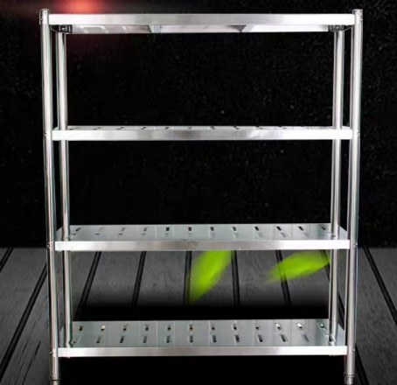 | 一采用优质不锈钢板材1.2厚制作；并均匀冲孔  一调节脚φ38配不锈钢可调子弹脚4个。 | 台 | 7
3 | 大米架 | 1800mm*600mm*2500mm | 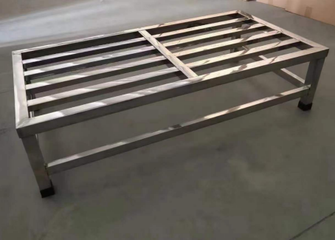 | 优质一级不锈钢制造；—围挡50*25*0.8mm不锈钢方管；—插入式排挡；一立柱50*50*0.75mm不锈钢方管，配套脚。 | 台 | 2
4 | 电子落地秤 | 300kg | 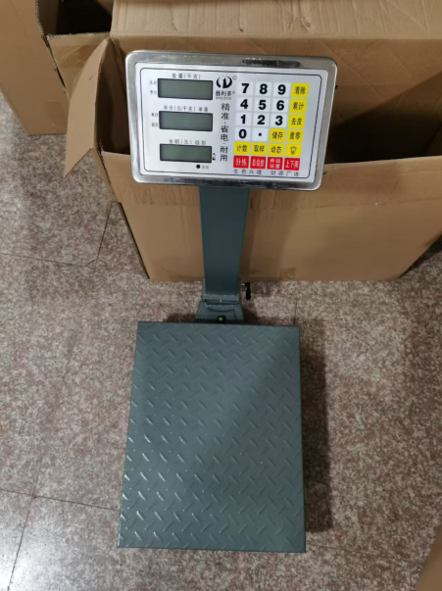 | 黑字加厚盘40*50；传感器+防水罩；加厚称架；称重精准、读数清晰，采用坚固金属秤架，具备去皮、累计等实用功能，稳定性好、操作简便，适用于食堂、农贸市场及各类商用场景。 | 台 | 1
5 | 三槽不锈钢水池 | 1800mm*700mm*800mm | 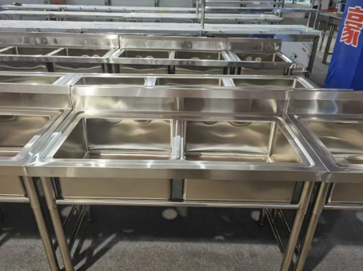 | 采用优质 304 不锈钢板材制作，池体厚度通0.8–1.2mm，整体为三连池一体成型结构，配备独立下水口、防堵提笼和下水管道；常见外形尺寸长度1800mm、宽度700mm、高度800mm。 | 台 | 5
6 | 双层工作台 | 1500mm*700mm*800mm | 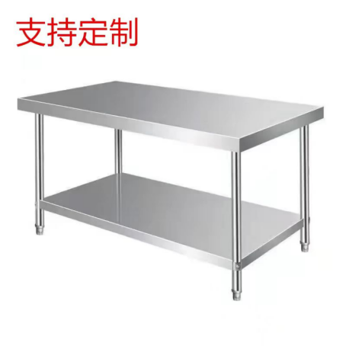 | —台面201不锈钢冷轧板制造；一要求台面1.2mm，下置格栅型层板；—台面加强处理，下衬加强筋1.2mm；—立柱为Φ38×1.0mm,配子弹调节脚。 | 台 | 2
7 | 商用开水器 | 9KW | 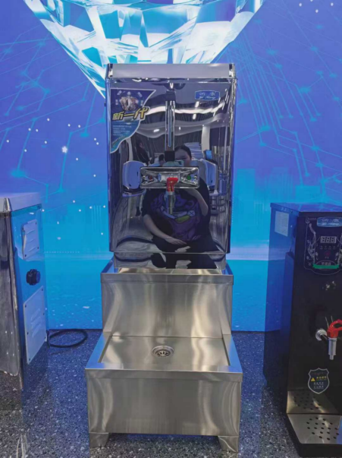 | 采用不锈钢机身，内胆容量：55L；功率：9KW/380V；产水量：开水130L/H；外型尺寸570*490*1520；制热速度快、出水稳定，具备防干烧和温控保护功能，整机结构坚固耐用。 | 台 | 1
8 | 多功能刀具消毒柜 | 1200mm*600mm*1800mm | 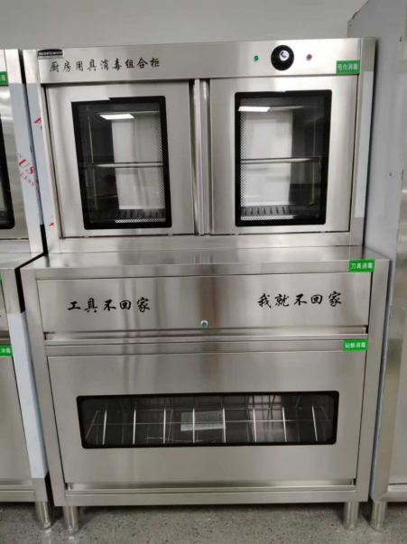 | 重量65-75kg，外壳及内腔均采用304不锈钢材质，配备双层钢化玻璃门；采用臭氧+紫外线+高温烘干复合消毒方式，符合国家二星级消毒标准，臭氧浓度10-30mg/m³，紫外线灯管功率15W×2，烘干温度45-65℃可调节；内置可调节刀架，可放置30-40把各类刀具，兼容小型厨具消毒，配备触摸式控制屏及多重安全保护，额定电压220V/50Hz，额定功率800-1000W，使用环境温度5-40℃ | 台 | 1
9 | 商用电饼铛 | 55型 | 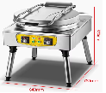 | 整机采用不锈钢材质，锅盘直径约54-56cm，锅深2-5cm可选，支持上下盘单独加热，采用机械式或数显式控制，具备定时功能和精准控温能力，额定电压220V（部分支持380V可选），额定功率4000-5000W，净重15-41kg | 台 | 1
10 | 调料台 | 400mm*1200mm*1200mm | 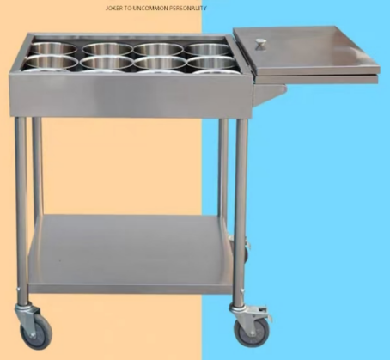 | 台面采用不低于201不锈钢冷轧板制造；结构稳固，台面平整易清洁，分层储物空间充足，适用于厨房调料摆放与杂物收纳；背板、面板与炉灶配齐。 | 台 | 1
11 | 炊用燃气大锅灶 | 1200mm*1200mm*1250mm | 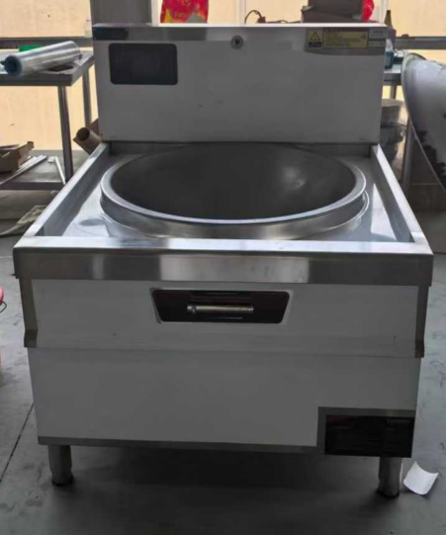 | 台面304不锈钢冷轧板制造；一台面1.2mm，侧板、背板、前面板1.0mm；—底架为40×40×4mm角钢及4㎜钢板制作，两层防锈处理，炉脚以Φ60×1.5mm钢管，装调节脚；—装配气阀、气管等部件，电子点火/熄火保护装置；—风机功率220V/0.37kw. | 台 | 1
12 | 中餐燃气炒菜灶 | 1100mm*1200mm*1200mm | 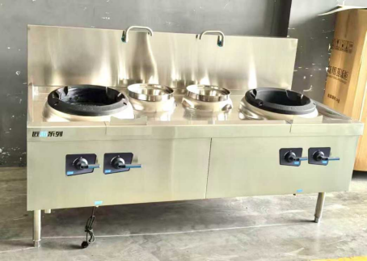 | —台面304不锈钢冷轧板制造；一每个炉头配摇摆龙头，汤锅；一灶面板材为1.2mm不锈钢，侧板、背板、前面板采用1.0mm不锈钢板，底架为40×40×4mm角钢及4㎜钢板制作，两层防锈处理；—装配气阀、气管等部件，电子点火/熄火保护装置； — 功率：370W/220V。 | 台 | 1
13 | 双层平板工作台 | 1800mm*800mm*800mm | 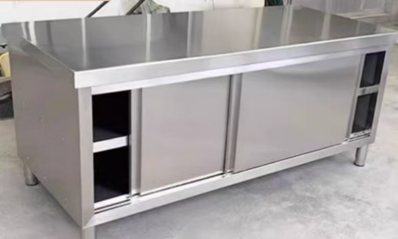 | 整机采用304不锈钢材质，台面厚度1.2-1.5mm，双层结构设计，下层可用于储物，台面承重200-300kg，支架采用加厚方管焊接，稳固耐用，表面拉丝处理易清洁、防腐蚀，适配餐饮、食堂、食品加工等商用场景，无额外电气部件，安装便捷，可直接落地使用。 | 台 | 1
14 | 双层送餐车 | 900mm*500mm*900mm | 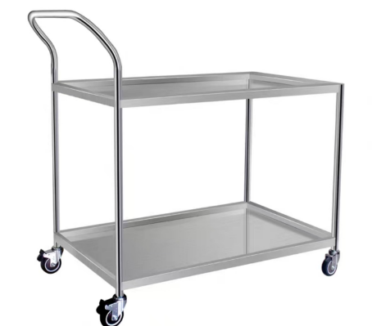 | 采用不低于201不锈钢板制作； —主材采用磨砂贴膜不锈钢板；—推手采用不锈钢圆管整体弯制成型；配4寸静音耐磨加强轮4只。 | 台 | 2
15 | 洗手池 | 500mm*400mm*950mm | 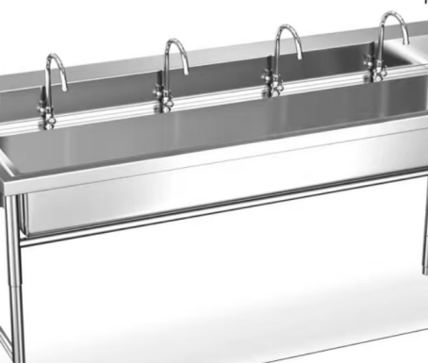 | 一台面201不锈钢冷轧板制造；—台面1.2mm，洗盆1.0mm；—星盆前端1.0mm优质不锈钢前挡板；一台面下衬1.2mm加强筋；—立柱Φ38×1.0mm，配子弹调节脚。—配感应龙头。 | 台 | 3
16 | 四门双机双温柜 | 风冷 | 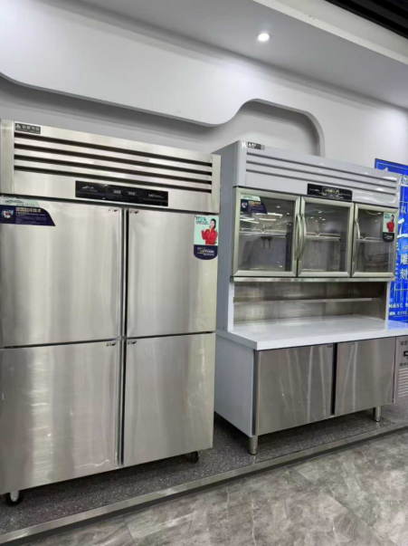 | —风冷无霜，亲水翅片铜管蒸发器；—进口名牌压缩机；—整体角铁焊接框架，环保聚氨脂保温层，高压整体发泡；—门框带除露发热丝，冷凝水自动蒸发，无需排水。优质304不锈钢板制作，提供四门风冷雪柜不锈钢板材（Ni、Cr、C等化学成本含量）符合GB/T3280-2015标准第三方检测机构（带有CMA标志）；—电功率：220V/1kw。 | 台 | 1
17 | 不锈钢烟罩 | 7米/1.2米 | 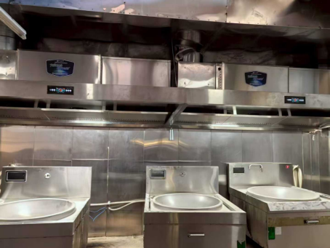 | 1.采用GB9684-2011食品级304不锈钢制作；  2.烟罩采用1.0mm不锈钢板 ，加强筋1.2mm不锈钢板；  3.采用欧款设计方形前上翘式排烟理念 ，  4.配接油杯 ，过滤式虑油板。  5.配LED照明灯管，采用磨砂玻璃防护采用套管丝牙接驳 ； 6.配内走向送风系统 ，使得厨房内部空气充分对流 ，厨师工作时始终呼 吸新鲜空气；  7.配涡轮式静音送风机 ，与烟罩融为一体 ，美观实用 。 8.动态拦截系统油烟在前端被拦排烟管道始终干净畅通 ； 9.静电式油烟净化处理系统 ，使烹饪时的油烟味二次净化 ； 10.配双进风猪笼式涡轮风机 ，排出厨房净化后的废气 11.需提供中国环境保护产品 CEP认证证书  12.符合 (GB 18483-2001《饮食业油烟排放标准 》 (试行) 及HJ/T 62- 2001《饮食业油烟净化设备技术要求及检测技术规范 》 (试行) ) 标准。 | 平方 | 8
18 | 烟箱 |  |  | 箱体常用尺寸约 1200mm×800mm×600mm，板材厚度 1.0~1.2mm 不锈钢，进烟口尺寸 500mm×400mm，工作温度≤120℃，配套风机风压 300~500Pa，排烟风速 8~12m/s。 | 米 | 7
19 | 管子 |  |  | 排烟管道常用直径 300mm、400mm、500mm，管壁厚度 0.6~1.0mm；给水及排水管常用管径 DN25、DN32、DN40、DN50、DN75、DN110，工作压力 0.6~1.0MPa，适用温度 - 10℃~80℃。 | 节 | 10
20 | 弯头 |  |  | 直径300mm、400mm、500mm，采用90° 直角弯头设计，板材厚度0.6～1.0mm。 | 个 | 5
21 | 变径 |  |  | 规格为300mm 变 250mm、400mm 变 300mm、500mm 变 400mm，采用不锈钢或镀锌板制作，板材厚度0.6～1.0mm，锥度过渡顺畅，接口匹配管道尺寸。 | 个 | 2
22 | 净化器 |  |  | 处理风量为 8000m³/h，输入功率 2.2kW，工作电压 220V，油烟净化效率≥95%，设备尺寸约 1200mm×800mm×700mm，适用风压 300～500Pa，工作温度 - 10℃～60℃。 | 台 | 1
23 | 双门蒸饭车 | 24盘 | 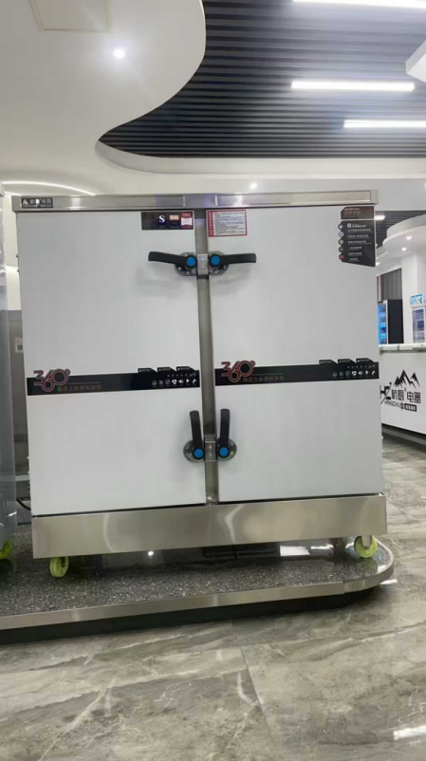 | —材质：箱体SUS201 2B厚度国标1.5mm，其余板材SUS201，厚度国标1.0mm； —8档磁控开关火力控制，自动进水，配置缺水保护模块； —功率：30KW/380V； —整机通过IPX6级防水等级测试，四面可直接喷淋； —进口IGBT模块，元器件偏差率低，性能稳定，寿命持久； —变频风扇设计，根据环境温度高低，自适应调节风扇转速，延长风扇实用寿命； —宽电压设计，实用各类电网电压需求； —LED全中文显示屏设计，直观显示设备运行状态； 设备工作温度下要求泄露电流接地部件 | 台 | 1
24 | 60粥桶 |  |  | 功率400W，容量10L，电压220V | 台 | 3
25 | 单星水池 | 700*700*950 | 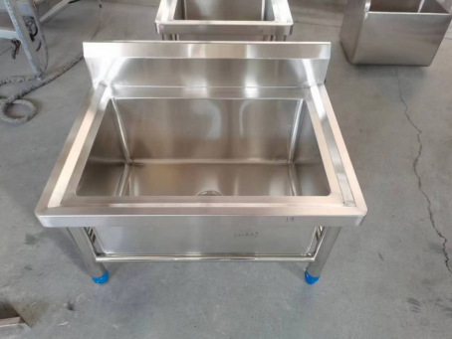 | 一台面201不锈钢冷轧板制造；—台面1.2mm，洗盆1.0mm；—星盆前端1.0mm优质不锈钢前挡板；一台面下衬1.2mm加强筋；—立柱Φ38×1.0mm，配子弹调节脚。 | 台 | 1
26 | 醒发箱 | 16 盘 | 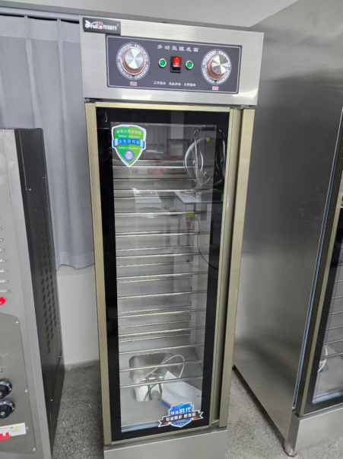 | —额定电压：220V；—额定功率：2700W；—标准盘数：16盘 ，具备温湿度智能调节功能，内部热风循环均匀，醒发空间充足，运行稳定静音，箱体密封保温性好，配有万向脚轮便于移动，适配各类面点醒发工艺需求。 | 台 | 1
27 | 木面工作台 | 1800mm*800mm*800mm | 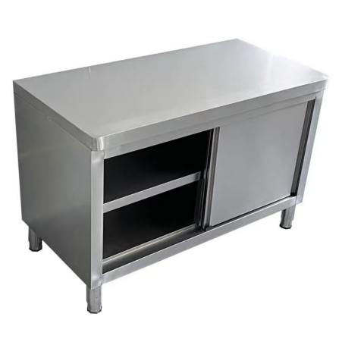 | —采用优质不锈钢板制作，主材采用1.2mm不锈钢,上面带有5公分案板。 | 台 | 1
28 | 馒头架车 | 12盘 | 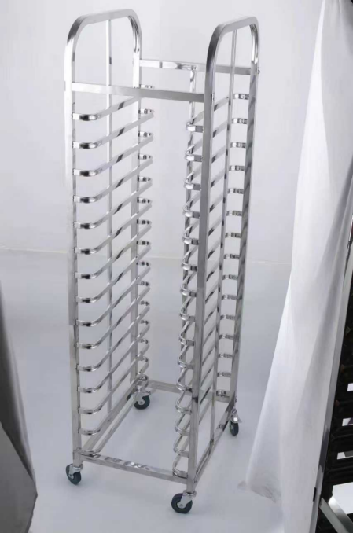 | —采用优质不锈钢板制作，主材采用1.2mm不锈钢,四角加装耐磨万向轮，每层托盘间距均匀合理，可同时放置 12 层馒头蒸盘，层架承重稳定、推拉顺畅，配备万向脚轮方便移动转向，整体耐腐蚀易清洁。 | 台 | 2
29 | 和面机 | 25公斤 |  | 输入功率2.2KW，额定功率50Hz，额定电压220V，防水程度1PX1，全不锈钢和面部件，大功率纯铜电机，加厚面桶鸡架，链接传动，全面包钢静音。 | 台 | 1
30 | 留样柜 | 620mm*805mm*1920mm | 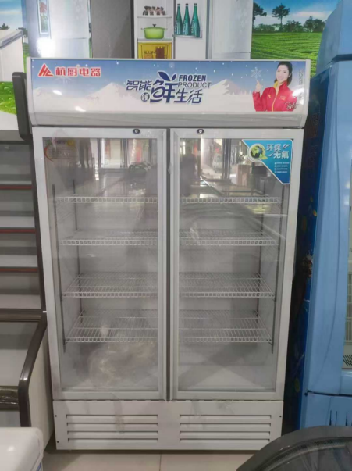 | —风冷无霜，亲水翅片铜管蒸发器；—进口名牌压缩机；—整体角铁焊接框架，环保聚氨脂保温层，高压整体发泡；—门框带除露发热丝，冷凝水自动蒸发，无需排水。— 行业顶尖，性能可靠，顶置式一体化尖端风冷制冷系统，全铜管路制冷系统 — 节能环保，智能高效；标配冷凝水自蒸发系统；搁架数量：9套—100mm调整脚 （可调高度：100mm-125mm）—电源：220V | 台 | 1
31 | 保温送餐车 | 1350mm*680mm*820mm | 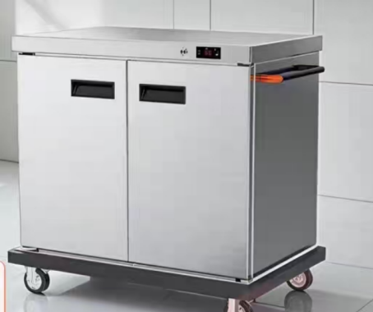 | 一般采用 304 食品级不锈钢材质，双层壳体搭配聚氨酯发泡或隔热棉保温层，门体带硅胶密封，具备热风循环或电加热功能，温控范围多在 30℃~85℃，断电后仍可保温 1~3 小时；设备配有 5-6 寸静音万向带刹车脚轮，使用 220V 电压，功率通常在 1.3-3.0kW | 台 | 1
32 | 五格保温售卖台柜 | 1800mm*700mm*800mm | 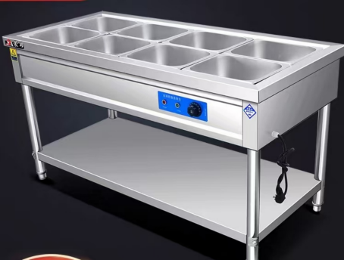 | 台面采用优质201不锈钢冷轧板制造； —台面1.0mm,加强筋1.2mm；控制面板1.0mm，水箱0.8mm；—配进水阀、排污阀；—配3KW/220V发热管；—配1/1份盘连盖5套；立柱配调节脚。 | 台 | 1
33 | 冲孔保温售卖台柜 | 1500mm*700mm*800mm | 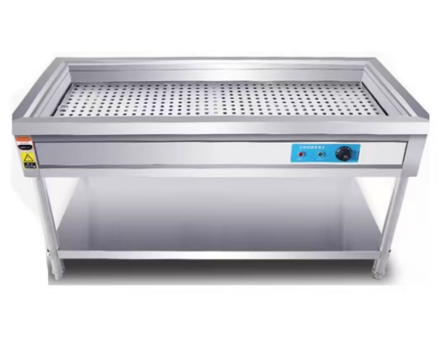 | 台面采用不低于201不锈钢冷轧板制造； —台面1.0mm,加强筋1.2mm；—控制面板1.0mm，水箱0.8mm；配进水阀、排污阀，3KW/220V发热管；立柱配调节脚。 | 台 | 1
34 | 消毒柜 | 热风循环 | 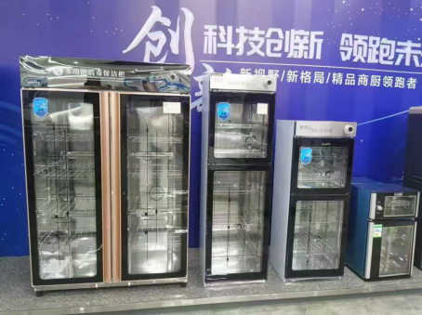 | 功率4.4KW，不锈钢双层发泡，钢化耐高温玻璃门，四个深框，四个浅框四套加热系统，四个风扇。高温消毒125度，节能定时控温，温度均匀，热风循环烘干，无磁不锈钢箱体。 | 台 | 1
35 | 保洁柜 | 1180mm*500mm*1800mm | 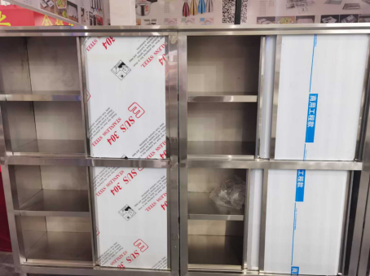 | 采用广东优质不锈钢制作  台面1.0mm, 支架、通脚为φ51×δ1.0mm不锈钢,  1.0mm不锈钢上翻门,  配φ51不锈钢可调重力脚。 | 台 | 1
36 | 双孔孔收餐台 | 1600mm*600mm*800mm | 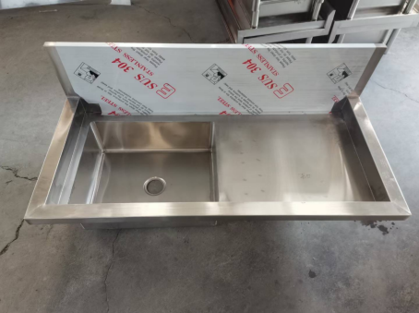 | 台面使用不低于201不锈钢冷轧板制造，台面加强处理，下衬加强筋配子弹调节脚。 | 台 | 1
37 | 紫外线消毒灯 | 40W | 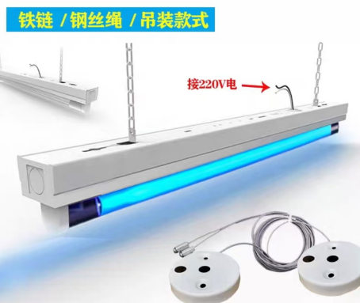 | 额定功率 40 瓦，杀菌效率高、使用寿命长，安装简便，适用于厨房、食堂、食品加工间等场所的空气及物体表面消毒，安全耐用 | 台 | 10
38 | 灭蝇灯 | 30W | 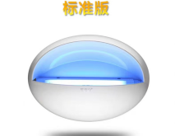 | 能有效的吸引蚊蝇靠近高压网进行电击，高压网利用先进的安全升压技术；—耗电少，无毒无味，无需药剂的环保产品。 | 台 | 18
39 | 餐椅 | 标准版 | 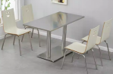 | 座面高度 450mm，座面尺寸约 420mm×450mm，整体高度 800mm，座椅宽度 500mm，深度 500mm，管材壁厚 1.2～1.5mm | 张 | 120
40 | 四人餐桌 | 1200mm*800mm*700mm |  | 尺寸为1200mm×600mm×750mm，桌面厚度约 1.2mm 不锈钢材质，支架采用不锈钢方管制作，管径约 50mm×25mm，壁厚 1.0～1.2mm，单桌额定承载约 200kg | 张 | 30
说明：以上产品均用参考图，具体以现场考察测量为准，本项目采购价款为含税价。投标人应自行确认自身增值税纳税人资格及可开具发票类型。
若中标人为增值税一般纳税人，须向采购人提供适用税率为13%的增值税专用发票。
若中标人不具备开具13%税率增值税专用发票的资格，导致采购人无法足额抵扣进项税额的，中标人应在中标总价基础上，给予采购人相应价格优惠，以弥补进项税抵扣损失。

序号 | 产品名称 | 规格 | 技术参数 | 单位 | 数量 | 品牌 | 型号 | 单价 | 合计
1 | 块餐盘 | 不锈钢304大六格 | 采用 304 不锈钢材质，大六格结构，符合食品接触安全标准，耐高低温、易清洗消毒。 | 个 | 300
2 | 不锈钢小汤碗 | 304材质 | 304 不锈钢材质，壁厚均匀，表面光洁，耐腐蚀，适用于食堂餐饮使用。 | 个 | 300
3 | 不锈钢筷子 | 304材质 | 304 不锈钢材质，表面精细抛光，防滑易洁，符合食品安全卫生要求。 | 双 | 300
4 | 70炒锅 |  | 锅口直径 70cm，加厚锅体，导热均匀，坚固耐用，适配商用厨房灶台。 | 个 | 2
5 | 50炒锅 | 50公分 | 规格 50 公分，加厚金属锅体，手柄牢固，耐高温，适用于食堂大锅烹饪。 | 个 | 2
6 | 45炒锅 | 4公分 | 规格 45 公分，锅体厚实，受热稳定，适合后厨批量炒制菜品。 | 个 | 2
7 | 单把炒锅 |  | 单柄设计，操作灵活，锅体轻薄耐用，满足中式烹饪需求。 | 个 | 2
8 | 大锅铲 |  | 不锈钢材质，长柄防烫，铲头厚实，适用于大锅翻炒作业。 | 个 | 5
9 | 不锈钢料缸 | 18公分 | 直径 18 公分，304 不锈钢材质，结构稳固，用于调料、佐料盛放。 | 个 | 50
10 | 不锈钢料缸 | 16公分 | 直径 16 公分，304 不锈钢材质，耐腐蚀易清洁，满足后厨分类使用。 | 个 | 50
11 | 不锈钢大漏勺 |  | 不锈钢材质，网孔均匀，沥水顺畅，适用于食材焯水、沥油。 | 个 | 10
12 | 密漏勺 |  | 细密网眼结构，不锈钢材质，可有效过滤汤汁、残渣，过滤效果好。 | 个 | 10
13 | 大油缸带盖 |  | 不锈钢材质，带密封盖，防尘防污，容量充足，用于食用油储存。 | 个 | 20
14 | 小漏勺 |  | 不锈钢材质，小巧轻便，适用于小份食材沥水、捞取。 | 个 | 5
15 | 不锈钢吊汤桶 | 60公分 | 直径 60 公分，304 不锈钢材质，带盖，大容量，适合熬汤、煮制使用。 | 个 | 1
16 | 不锈钢吊汤桶 | 50公分 | 直径 50 公分，304 不锈钢材质，壁厚均匀，耐高温，适用于食堂熬煮。 | 个 | 2
17 | 不锈钢吊汤桶 | 40公分 | 直径 40 公分，304 不锈钢材质，坚固耐用，加热均匀。 | 个 | 3
18 | 炒勺 |  | 不锈钢材质，勺头圆润，长柄防烫，适用于翻炒、盛取菜肴。 | 个 | 5
19 | 水勺 |  | 加厚不锈钢材质，容量适中，用于舀水、盛汤等操作。 | 个 | 3
20 | 打饭勺 |  | 食品级不锈钢材质，表面光滑不粘饭，便于食堂分餐打饭。 | 个 | 10
21 | 大盒子 | 50*70 | 外形尺寸 50cm×70cm，材质坚固，带盖防尘，用于食材收纳储存。 | 个 | 10
22 | 三层餐车 | 1200*60*80 | 外形尺寸 1200mm×600mm×800mm，不锈钢材质，三层置物，配万向轮，移动灵活。 | 个 | 3
23 | 馍夹子 |  | 食品级材质，夹持稳固，卫生安全，用于馒头、面点取放。 | 个 | 5
24 | 工作服 |  | 涤棉混纺面料，透气耐磨，易清洗，适合后厨工作人员穿着。 | 个 | 15
25 | 围裙 |  | 防水防油面料，穿戴方便，有效防护油污污染。 | 个 | 15
26 | 皮围裙 |  | 加厚防水皮质，耐油污、易擦洗，适用于重油污作业环境。 | 个 | 5
27 | 皮手套 |  | 加厚防水防滑材质，隔热防烫，保护操作人员手部安全。 | 个 | 10
28 | 绿色大垃圾桶 | 240 | 容量 240L，HDPE 全新料，带盖密封，抗摔耐用，用于餐厨垃圾收集。 | 个 | 2
29 | 绿色小垃圾桶 | 120 | 容量 120L，环保塑料材质，密封性好，适用于后厨垃圾分类存放。 | 个 | 2
30 | 不锈钢方盘大 | 40*60 | 外形尺寸 40cm×60cm，304 不锈钢材质，深浅适中，耐高温易清洗。 | 个 | 10
31 | 不锈钢方盘小 | 30*40 | 外形尺寸 30cm×40cm，304 不锈钢材质，平整光洁，适用于配菜、盛菜。 | 个 | 20
32 | 切菜刀 |  | 高硬度不锈钢刀身，锋利耐用，手柄防滑，适用于蔬菜、肉类切配。 | 个 | 5
33 | 砍骨刀 |  | 加厚刀体，高碳钢材质，硬度高，适用于骨头、冻肉等硬质食材切割。 | 个 | 2
34 | 塑料菜墩分色 | 白、红、绿、蓝50*8 | 直径 50cm，厚度 8cm，食品级 PE 材质，分白、红、绿、蓝四色，生熟分开，抗菌耐切。 | 个 | 6
35 | 刀架 | 伍格 | 五格结构，材质稳固，可分类放置刀具，收纳整齐，使用安全。 | 个 | 2
36 | 不锈大盆 | 70公分 | 直径 70 公分，304 不锈钢材质，加深加厚，大容量，耐碰撞易清洁。 | 个 | 2
37 | 不锈大盆 | 60公分 | 直径 60 公分，304 不锈钢材质，盆壁光滑，适用于洗菜、和面、拌料。 | 个 | 5
38 | 不锈钢 中盆 | 50公分 | 直径 50 公分，304 不锈钢材质，坚固耐用，用途广泛。 | 个 | 5
39 | 不锈钢小盆 | 40公分 | 直径 40 公分，304 不锈钢材质，轻便实用，适合配菜、盛料。 | 个 | 10
40 | 漏盆 | 60公分 | 直径 60 公分，304 不锈钢材质，多孔沥水设计，用于洗菜、淘洗食材。 | 个 | 2
41 | 净菜筐 |  | 食品级塑料材质，镂空沥水，用于盛放清洗后净菜。 | 个 | 10
42 | 毛菜筐 |  | 高强度塑料材质，耐摔耐磨，用于存放未加工生鲜蔬菜。 | 个 | 10
43 | 保鲜盒带盖大 | 32*42 | 外形尺寸 32cm×42cm，食品级 PP 材质，带盖密封，冷藏保鲜，防串味。 | 个 | 30
44 | 保鲜盒带盖中 | 28*36 | 外形尺寸 28cm×36cm，密封性能好，适用于食材分类储存。 | 个 | 50
45 | 保鲜盒带盖小 | 22*32 | 外形尺寸 22cm×32cm，小巧实用，便于小件食材存放。 | 个 | 20
46 | 储藏大盒带盖 | 40*50 | 外形尺寸 40cm×50cm，大容量带盖，防潮防尘，适用于干货、食材储存。 | 个 | 15

序号 | 品名 | 规格 | 设备照片 | 单位 | 数量 | 技术参数 | 单价 | 合计
1 | 隔断玻璃 | 定制 | 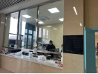 | 平方 | 7.5 | 采用钢化玻璃材质，厚度符合国家规范，安全强度高，透光性好，边框材质坚固耐用，安装平整牢固，满足使用区域分隔及安全使用要求，按实际现场尺寸定制。
2 | 超市货架 | 定制 | 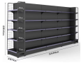 | 组 | 6 | 采用优质冷轧钢板材质，表面静电喷塑处理，防锈耐腐蚀，层板可调节，结构稳固承重性强，拆装便捷，根据现场布局及使用需求定制尺寸与层数，适用于商品陈列摆放。
3 | 立式冰箱 | 常规 | 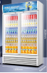 | 台 | 2 | 商用立式冷藏 / 冷冻冰箱，制冷稳定，温度可控，内胆不锈钢材质，保温效果好，节能环保，具备温控、制冷保护等功能，符合食品储存卫生标准，适用于食材冷藏保鲜。

序号 | 品名 | 规格 | 设备照片 | 单位 | 数量 | 单价 | 合计
1 | 隔断 | 定制 | 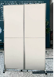 | 平方 | 约30

八、资格审查资料

（一）供应商基本情况表
供应商名称
注册地址 |  |  |  |  |  | 邮政编码
联系方式 | 联系人 |  |  |  |  | 电 话
联系方式 | 传 真 |  |  |  |  | 网 址
组织结构
法定代表人 | 姓名 |  | 技术职称 |  |  |  |  | 电话
技术负责人 | 姓名 |  | 技术职称 |  |  |  |  | 电话
成立时间 |  |  | 员工总人数：
企业资质等级 |  |  | 其中 | 项目负责人
营业执照号 |  |  | 其中 | 高级职称人员
注册资金 |  |  | 其中 | 中级职称人员
开户银行 |  |  | 其中 | 初级职称人员
账号 |  |  | 其中 | 技 工
经营范围
备注

（二）项目管理机构组成表

职务 | 姓名 | 职称 | 执业或职业资格证明 |  |  |  |  | 备注
职务 | 姓名 | 职称 | 证书名称 | 级别 | 证号 | 专业 | 养老保险

（三）项目负责人简历表
姓 名 |  |  | 年 龄 |  | 学历
职 称 |  |  | 职 务 |  | 拟在本合同任职
毕业学校 | 年毕业于 学校 专业
主要工作经历
时 间 |  | 参加过的类似项目 |  |  |  | 担任职务 | 采购人及联系电话

（四）近年完成的类似项目情况表

项目名称
项目所在地
采购人名称
采购人地址
采购人电话
合同价格
项目描述
备注

（五）其他资格审查资料
注：如有，按询比文件要求提供。

九、响应方案

十、其他资料
第六章“响应文件格式”未详尽列举，但询比文件要求或供应商认为有必要提供的资料。

